INSTRUKCJA UŻYTKOWNIKA – PL

9118 Orbitrek inSPORTline ET520i

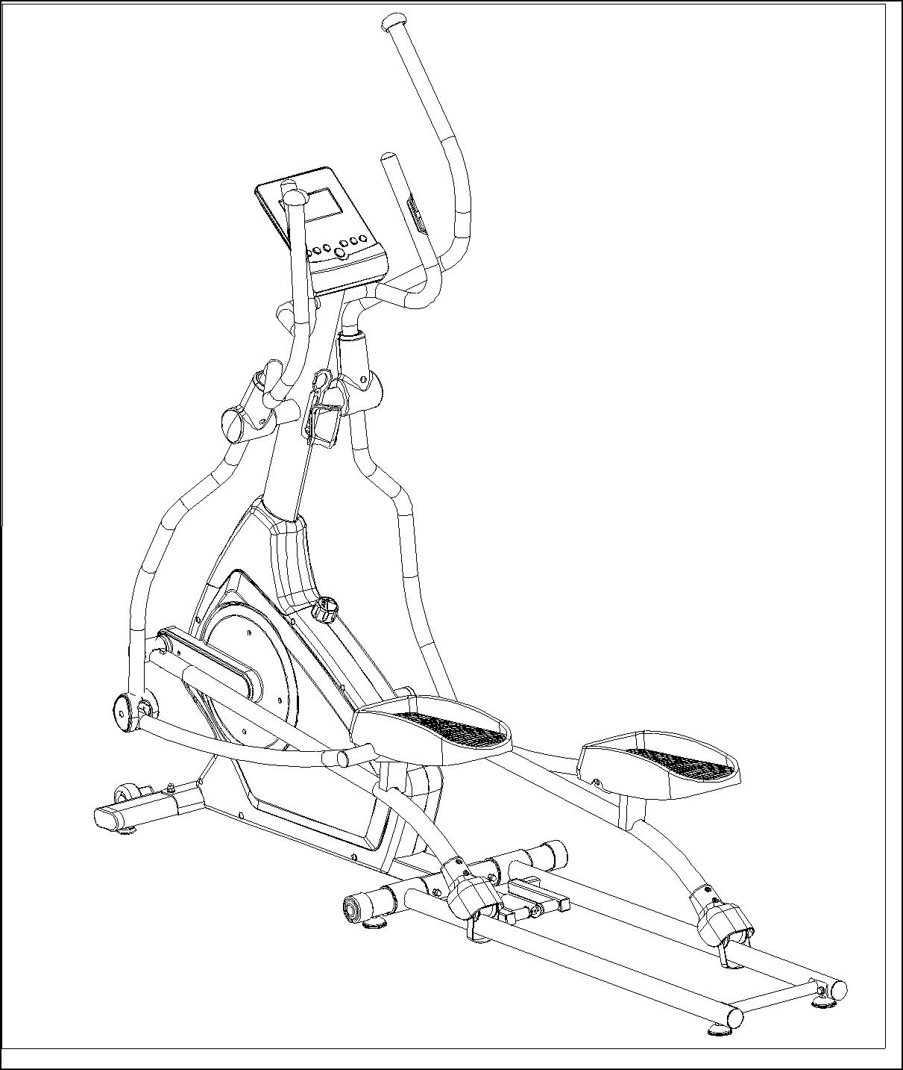
`

NOTKA

Ten orbitrek został zaprojektowany tak, aby spełniać wszelkie standardy bezpieczeństwa. To nie oznacza, że nie należy zachowywać ostrożności, ćwicząc na tym urządzeniu. Przed pierwszym użyciem, należy zapoznać sięz całą instrukcją obsługi.

WAŻNE INFORMACJE

Podstawowe zasady powinny być zawsze przestrzegane, wliczając te zasady bezpieczeństwa, podczas korzystania z urządzeniaPrzeczytaj całą instrukcję przed użyciem urządzenia.

- Przeczytaj instrukcję oraz wykonaj rozgrzewkę przed użyciem urządzenia.

- Przed ćwiczeniami, w celu uniknięcia kontuzji mięśni, wykonaj rozgrzewkę wszystkich mięśni które tego potrzebują. Po treningu sugerujemy relaks ciała.

- Proszę upewnij się że wszystkie części są sprawne I przykręcone, przed użyciem. Urządzenie powinnno być używane na płaskiej powierzchni. Zalecane jest używanie maty ochronnej, lub innego materiału chroniącego podłogę.

- Proszę ubieraj odpowiednie ubrania I buty podczas ćwiczeń, nie zakładaj ubrań, które mogą być wciągnięte przez urządzenie.

- Nie konserwuj urządzenia w inny sposób, niż jest to opisane w niniejszej instrukcji. W przypadku jakichkolwiek problemów, nalezy przerwać korzystanie z urządzenia I skontaktować sięz autoryzowanym serwisem.

- Nie używaj urządzenia na zewnątrz

- Urządzenie jest przeznaczone do używania w pomieszczeniach.

- Tylko jedna osoba może ćwiczyć na urządzeniu.

- Trzymaj dzieci I zwierzęta z daleka od urządzenia podczas używania. Urządzenie jest przeznaczone tylko dla dorosłych. Minimalna wolna przestrzeń wokół urządzenia wynosi 2 metry.

- Jeżli czujesz bóle klatki piersiowej, nudności lub problemy z oddychaniem, natychmiast przestań ćwiczyć I skonsultuj się ze swoim lekarzem przed kontynuacją.

- Maksymalna waga użytkownika wynosi 180 kg.

- Klasa - HA (nawiązując do normy EN ISO 20957) do użytku komercyjnego

3

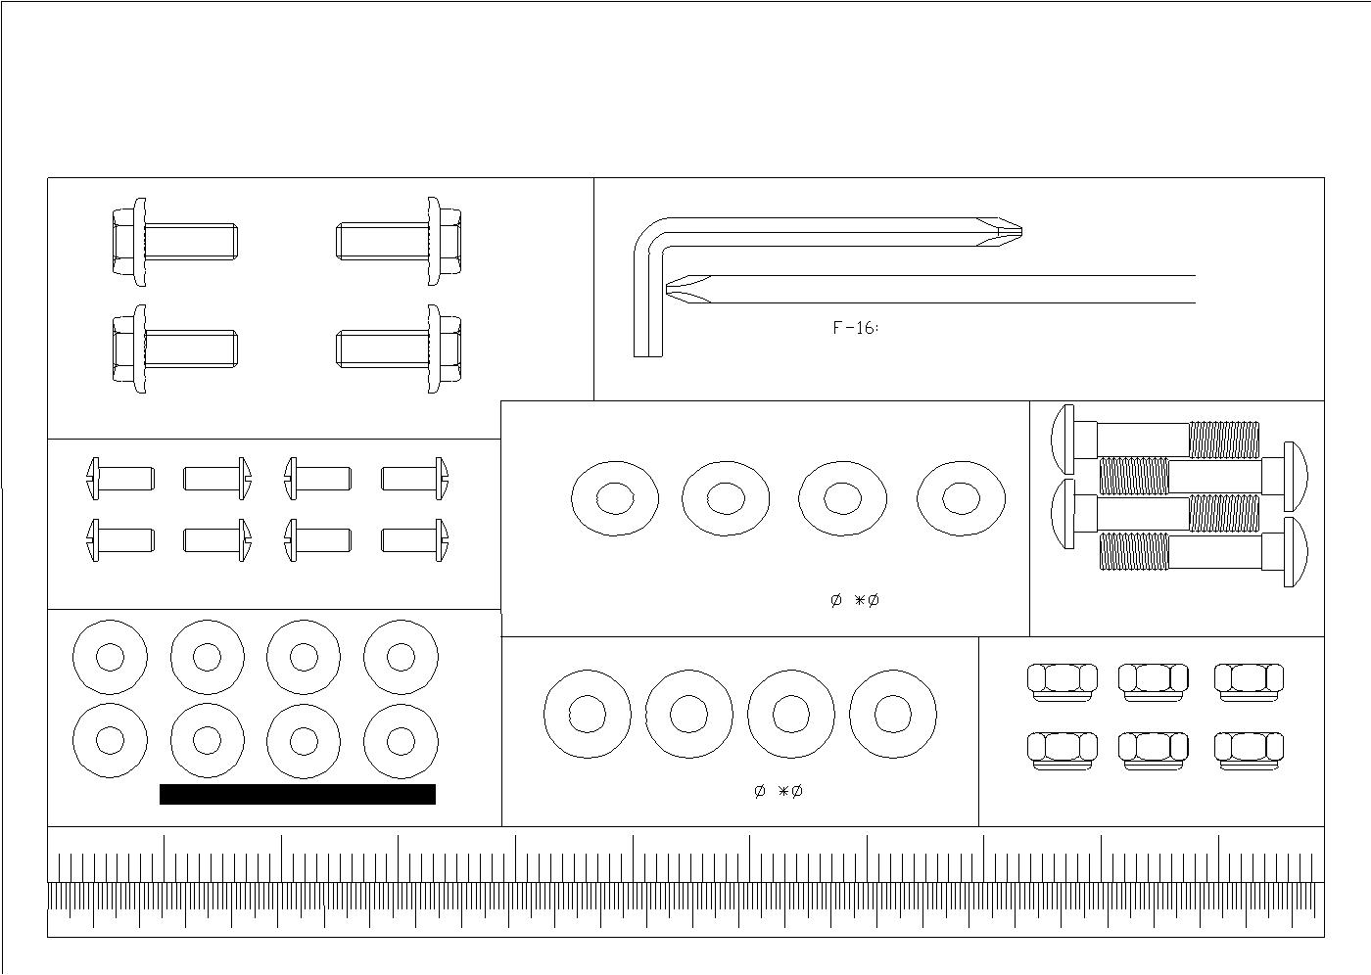
MATERIAŁYDOŁĄCZENIA

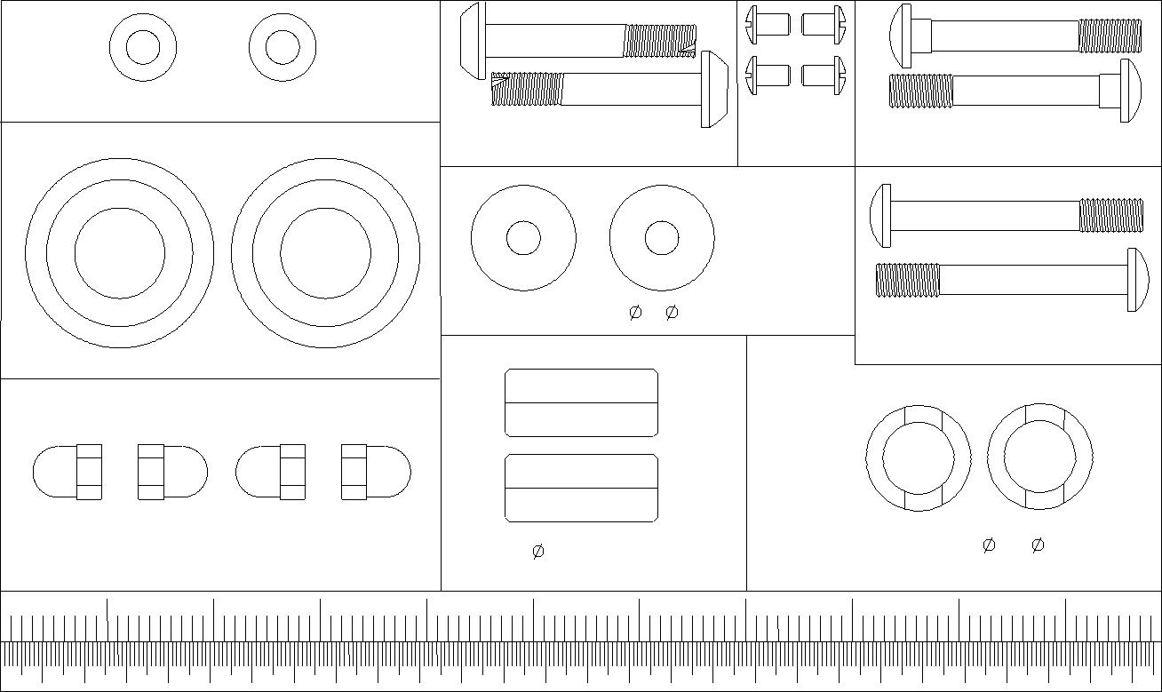

4

RYSUNEK
D-25
D-26 | D-30
D-31
D-29
 | E-1
 | E-2
 | E-3
 | E
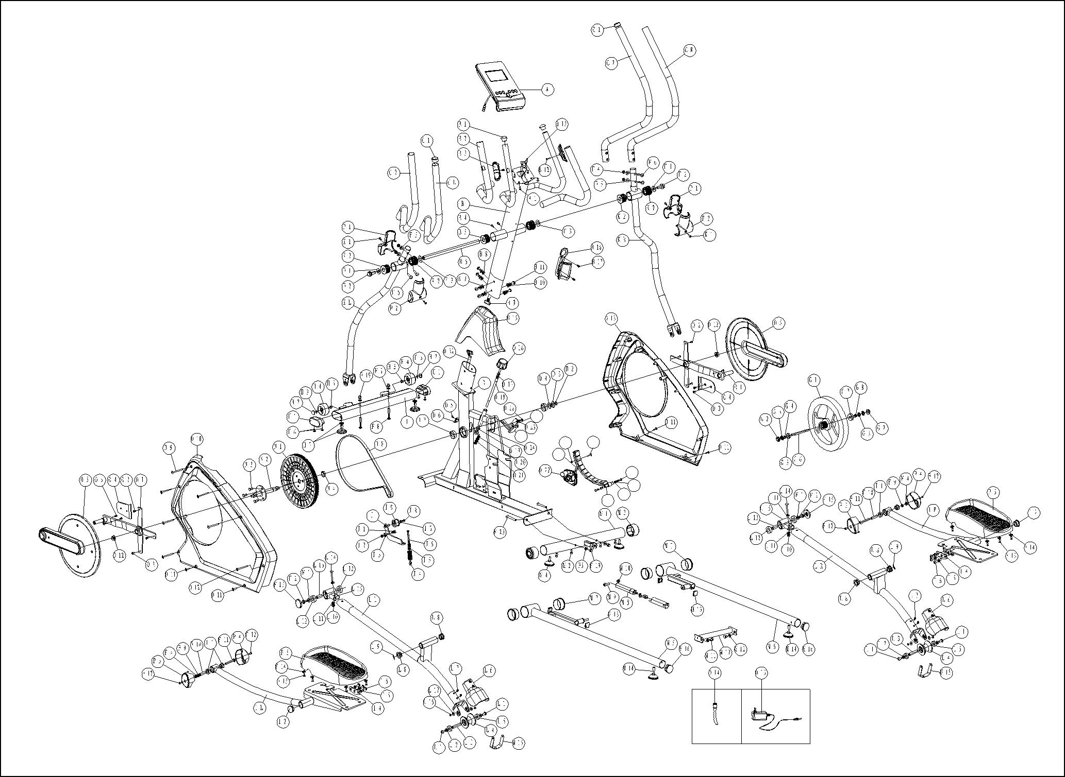
LISTA CZĘŚCI

Oznaczenie | Nazwa | Liczba
A | Komputer | 1
A-1 | Śruba | 4
B | Przednia kolumna | 1 (zestaw)
B-1 | Zaśleka | 2
B-2 | Pianki do porączy | 2
B-3 | Czujnik tętna | 2
B-4 | Śruba | 2
B-5 | Przekładka | 2
B-6 | Oś poręczy | 1
B-7 | Podkładka płaska | 4
B-8 | Wygięta podkładka | 2
B-9 | Kabel | 1
B-10 | Podkładka sprężysta | 6
B-11 | Śruba imbusowa | 6
B-12 | Śruba | 2
B-13 | Kabel Kabel czujnika puslu | 2
B-14 | Śruba | 2
B-15 | Osłona słupka | 1
B-16 | Uchwyt na butelke | 2
B-17 | Mocowanie uchwytu na butelke | 1
C-L | Lewa ruchoma poręcz | 1 (zestaw)
C-R | Prawa ruchoma poręcz | 1 (zestaw)
C-1 | Zaślepka poręczy | 2
C-2 | Pianka na poręcze | 2
D | Główna rama | 1 (zestaw)
D-2 | Wyściółka | 1
D-3 | Podkadka płaska | 1
D-4 | Podkładka falista | 1
D-5 | Śruba mocowana do czujnika | 1
D-6 | Czujnik | 1
D-7 | Łożysko | 2
D-8 | Rzemień | 1
D-9 | Śruba | 7
D-10 | Lewa pokrywa(L) | 1
D-11 | Śruba | 4
D-12 | Nakrętki | 2
D-13 | Prawa pokrywa (R) | 1
D-14 | Kabel (DC) | 1
D-15 | Zasilacz | 1
D-16 | Śruba hamulca ręcznego | 1
D-17 | Nakrętka | 2

D-18 | Oś hamulca |  | 1
D-19 | Nakretka |  | 2
D-20 | Nakrętka samokątrująca |  | 2
D-21 | Podkładka płaska |  | 2
D-22 | Śruba |  | 1
D-23 | Podkładka płaska |  | 2
D-24 | Nakrętka samokątrująca |  | 1
D-25 | Klocek hamulcowy |  | 1
D-26 | Pasek |  | 1
D-27 | Uchwyt |  | 1 (zestaw)
D-29 | Oś |  | 1
D-30 | Śruba |  | 1
D-31 | Nakrętka |  | 1
D-32 | Kabel (na dole) |  | 1
E | Szczęka magnetyczna (komplet) |  | 1 (zestaw)
E-1 | Śruba |  | 2
E-2 | Płaska podkłądka |  | 2
E-3 | Podkłądka sprężysta |  | 2
F | Materiał łączący |  | 1 (zestaw)
F-1 | Płaska podkłądka |  | 4
F-2 | Śruba sześciokątna z kołnierzem |  | 4
F-3 | Podkładka falista |  | 2
F-4 | Nakrętka samokątrująca |  | 6
F-5 | Wygięta podkładka |  | 4
F-6 | Śruba |  | 4
F-7 | Płaska podkłądka |  | 4
F-8 | Śruba |  | 2
F-9 | Płaska podkładka |  | 2
F-10 | Wałek dystansowy |  | 2
F-11 | Śruba imbusowa |  | 2
F-12 | Śruba krzyżakowa |  | 4
F-13 | Śruba krzyżakowa |  | 8
F-14 | Płaska podkłądka |  | 8
F-15 | Osłona śruby |  | 2
F-16 | Klucz+ Śrubokręt krzyżakowy |  | 1
F-17 | Klucz imbusowy + śrubokręt |  | 1
F-19 | Nakrętka |  | 2
F-20 | Śruba |  | 2
G | Koło zamachowe (komplet) |  | 1 (zestaw)
G-1 | Koło zamachowe |  | 1
G-2 | Nakrętka |  | 2
 |  | 7

G-3 | Nakrętka |  | 3
G-4 | Płaska podkłądka |  | 1
G-5 | Łożysko |  | 1
G-6 | Oś |  | 1
G-7 | Lożysko |  | 1 (zestaw)
G-8 | Przekładka |  | 1
H | Przedni nośnik (komplet) |  | 1 (zestaw)
H-1 | Osłona |  | 2
H-2 | Nakrętka |  | 2
H-3 | Podkładka |  | 2
H-4 | Koło transportowe |  | 2
H-5 | Przekładka |  | 2
H-6 | Śruba |  | 4
H-7 | Regulowane nóżki |  | 2
I-L | Lewy pedał |  | 1 (zestaw)
I-R | Prawy predał |  | 1 (zestaw)
I-1 | Przekładka |  | 4
I-2 | Okrągła osłona |  | 2
I-4 | Płytka mocyjąca |  | 2
I-5 | Płaska podkładka |  | 6
I-6 | Śruba |  | 6
J | Koło pasowe (komplet) |  | 1 (zestaw)
J-1 | Śruba sześciokątna |  | 1
J-2 | Nakrętka samokątrująca |  | 1
J-3 | Płaska podkładka |  | 1
J-4 | Sprężyna |  | 1
J-5 | Spreżyna |  | 1
J-6 | Śruba sześciokątna |  | 1
J-7 | Płaska podkładka |  | 1
J-8 | Śruba sześciokątna |  | 1
J-9 | Rolka |  | 1
K-L | Lewy korbowód |  | 1 (zestaw)
K-R | Prawy korbowód |  | 1 (zestaw)
K-1 | Śruba krzyżowa |  | 4
K-2 | Przekładka korbowodu |  | 4
L-L | Lewy wspornik |  | 1
L-R | Prawy wspornik |  | 1
L-1 | Śruba |  | 4
L-2 | Płaska podkłądka |  | 4
L-3 | Oś rolki |  | 2
L-4 | Rolka |  | 2
 |  | 8

L-5 | Łożysko |  | 4
L-6 | Osłona przednich kół |  | 2
L-7 | Śruba |  | 4
L-8 | Przekładka |  | 4
L-9 | Podkładka falista |  | 2
L-10 | Nakrętka samokątrująca |  | 2
L-11 | Płaska podkłądka |  | 4
L-12 | Łożysko |  | 4
L-13 | Wałek dystansowy |  | 2
L-14 | Śruba |  | 2
L-15 | Element łączący |  | 2
L-16 | Śruba |  | 4
L-17 | Płaska podkłądka |  | 4
M | Ramie (komplet) |  | 1 (zestaw)
M-1 | Tylna belka |  | 2
M-2 | Śruba |  | 4
M-3 | Zaślepka tylnej belki |  | 4
M-4 | Regulowane nóżki |  | 2
M-5 | Lewa szyna |  | 1
M-6 | Prawa szyna |  | 1
M-7 | Przekładka |  | 4
M-8 | Mechanizm zabezpieczający |  | 1
M-9 | Śuba |  | 1
M-10 | Nakrętka blokująca |  | 1
M-11 | Śruba sześciokatna |  | 2
M-12 | Wygięta podkładka |  | 2
M-13 | Nasadka kwadratowa |  | 4
M-14 | Regulacja |  | 2
M-15 | Strzemie |  | 2
M-16 | Zakończenie szyn |  | 2
M-17 | Korbowód |  | 1
N | Napęd |  | 1 (zestaw)
N-1 | Koło napędowe |  | 1
N-2 | Oś |  | 1
N-3 | Śruba sześciokątna |  | 3
N-4 | Przekładka |  | 1
O | Rama (komplet) |  | 2 (zestaw)
O-1 | Korba ramy(R+L) |  | 2
O-2 | Śruba |  | 10
O-3 | Śruba |  | 2
 |  | 9

O-4 | Wewnętrzna nakładka | 2
O-5 | Obudowa | 2
P-1 | Osłona ruchomych poręczy – przód | 2
P-2 | Osłona ruchomych poręczy – tył | 2
P-3 | Nakładka na pedał - lewy | 2
P-4 | Nakładka na pedał – prawy | 2
P-5 | Pedał napędowy | 2

MONTAŻ

ZELECENIA

Informacjedotyczące bezpieczeństwa montażu I jego sposobu..

- Upewnij się czy posiadasz wszystkie dostarczone części.

- Postępuj dokładnie z instrukcją krok po kroku.

- Po zakończeniu montażu upewnij się ze śruby są odpowiednio przykręcone.

10

PROCEDURA
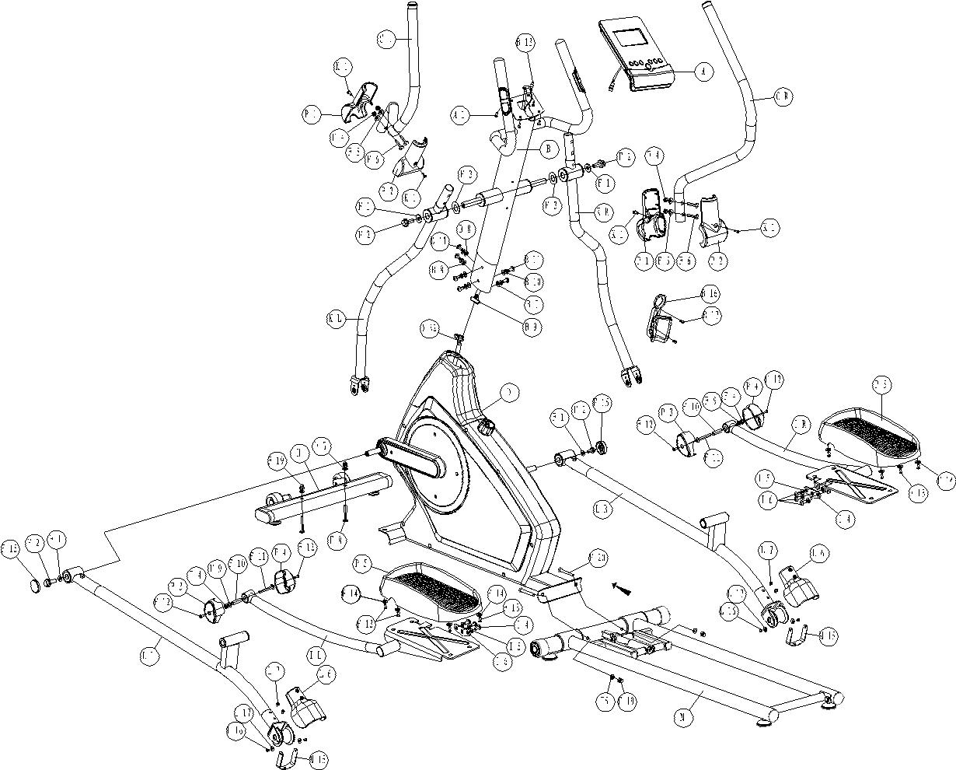

KROK 1
1
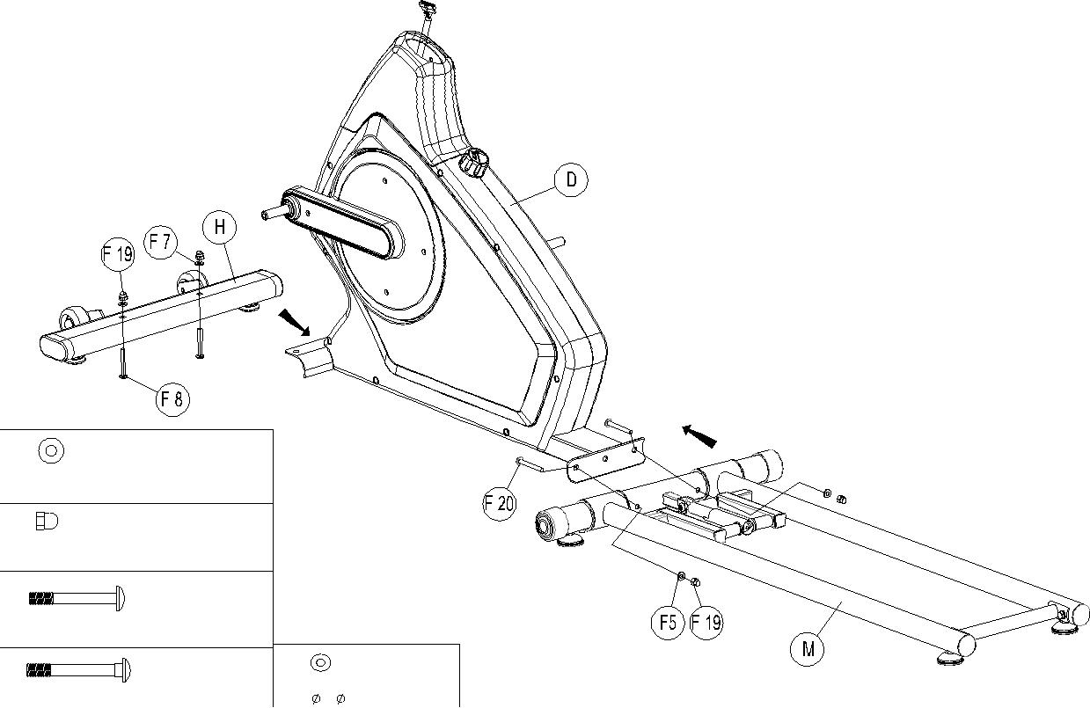

F-7: Podkładka 8* 19*2T śruby(2)

F-19¡ Nakrętka M8(4)

F-20:Śruba M8*P1.25*65L (2)
 | F-5:Podkładka
F-8: Śruba M8*P1.25*55L (2) | 8* 19*2T (2)

- Przymocuj przedni wspornik (H) do głównej ramy (D) za pomocą 2 śrub (F-8), 2 płaskich podkładek (F-7) I 2 nakrętek (F-19).

- Przymocuj tylny wspornik (M) do głównej ramy (D) za pomocą 2 śrub (F-20), 2 płaskich podkładek (F-7) I 2 nakrętek (F-19).

11

KROK 2
2
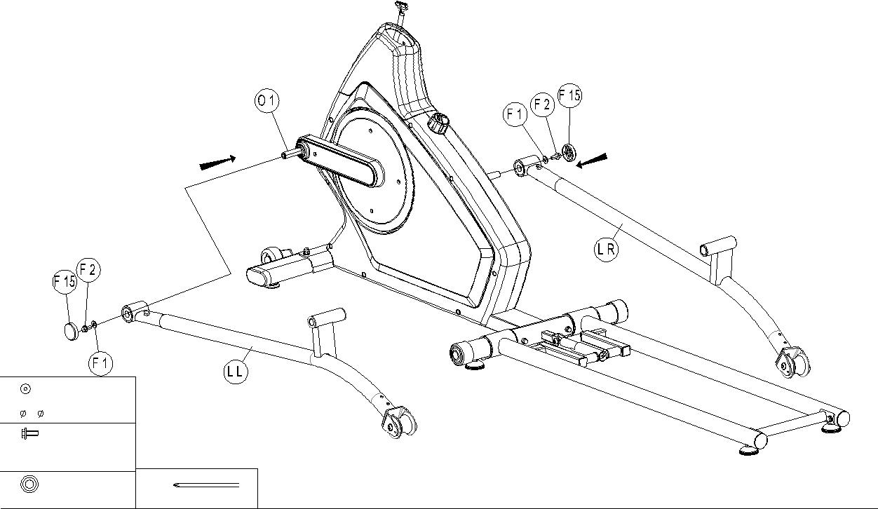

F-1;podkładka
8* 25*2T śruba(2)
F-2 Sruba M8*P1.0*20L
(2)
F-15: (2) | F16:

- Przymocuj lewy wspornik (L-L) do lewego ramienia (O-1) za pomocą szesciokątnej śruby (F-2), 1 płaskiej podkładki (F-1) I nakładki (F-15).

- Przymocuj prawy wspornik (L-R) do prawego ramienia (O-1) za pomocą szesciokątnej śruby (F-2), 1 płaskiej podkładki (F-1) I nakładki (F-15).

12

KROK 3
3
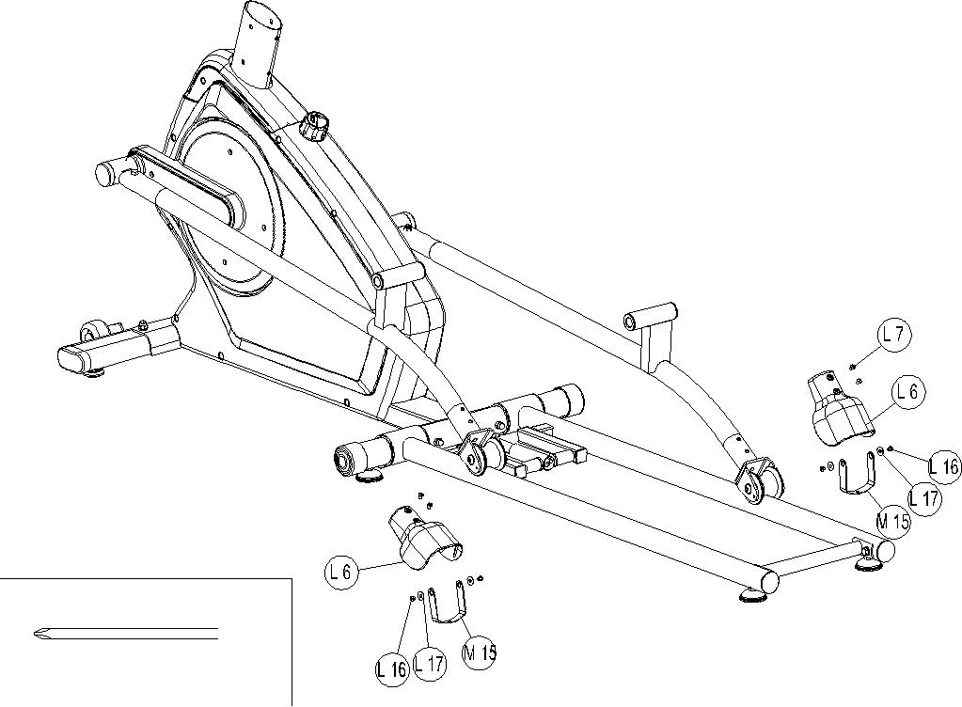

F-16:Box Spanner

Przymocuj osłony (L-6) do wspornika po lewej I prawej stronie za pomoca śrub (L-7) zabezpiecz klamrami (M-15), sruba (L-16) z podkładka (L-17).

13

KROK 4
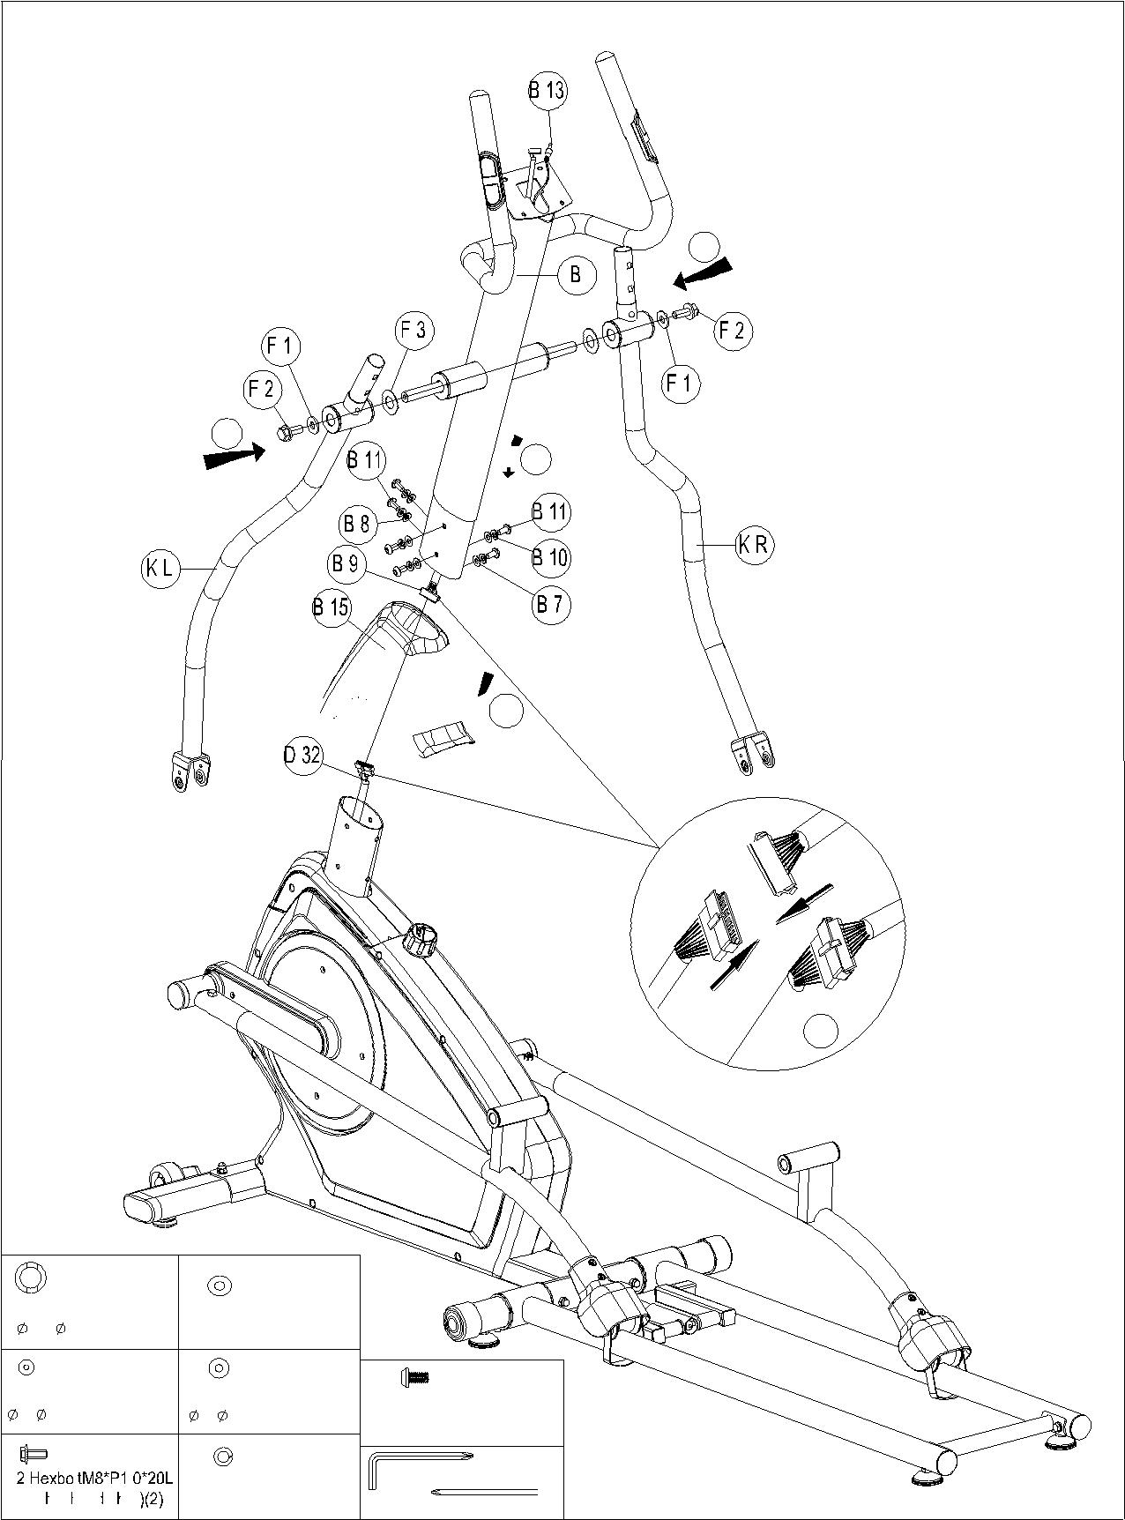
4

3

4
2

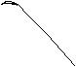 1

1

F-3:Krzywa podkładka | B-8: Podkładka
20* 30*0.3T(2) | Do śruby M8 (2)
F-1;Podkładka do | B-7:Podkłądka do | B-11:śruba
8* 25*2T śruby(2)
 | 8* 19*2T śruby(4) | M8*P1.25*16L(6)
 | B-10: Podkładka | F17:
 | 8(6) | F-16:

- Podłącz kabel połączeniowy z dolnym (B-9 z D-32).

- Zamontuj przedni słupek (B) do ramy głównej za pomocą 6 śrub imbusowych (B-11), 6 podkładek sprężystych (B-10), 2 podkładek zakrzywionych (B-8) i 4 podkładek płaskich (B-7).

- Umieść prawy drążek (K-R) na przedniej osi filaru I zabezpiecz jedną sześciokątnaą śrubą (F-2), 1 płaską podkładka (F-1) I 1 podkłądką falistą (F-3).

- Umieść lewy drążek (K-L) na przedniej osi filaru I zabezpiecz jedną sześciokątnaą śrubą (F-2), 1 płaską podkładka (F-1) I 1 podkłądką falistą (F-3).

14

KROK 5
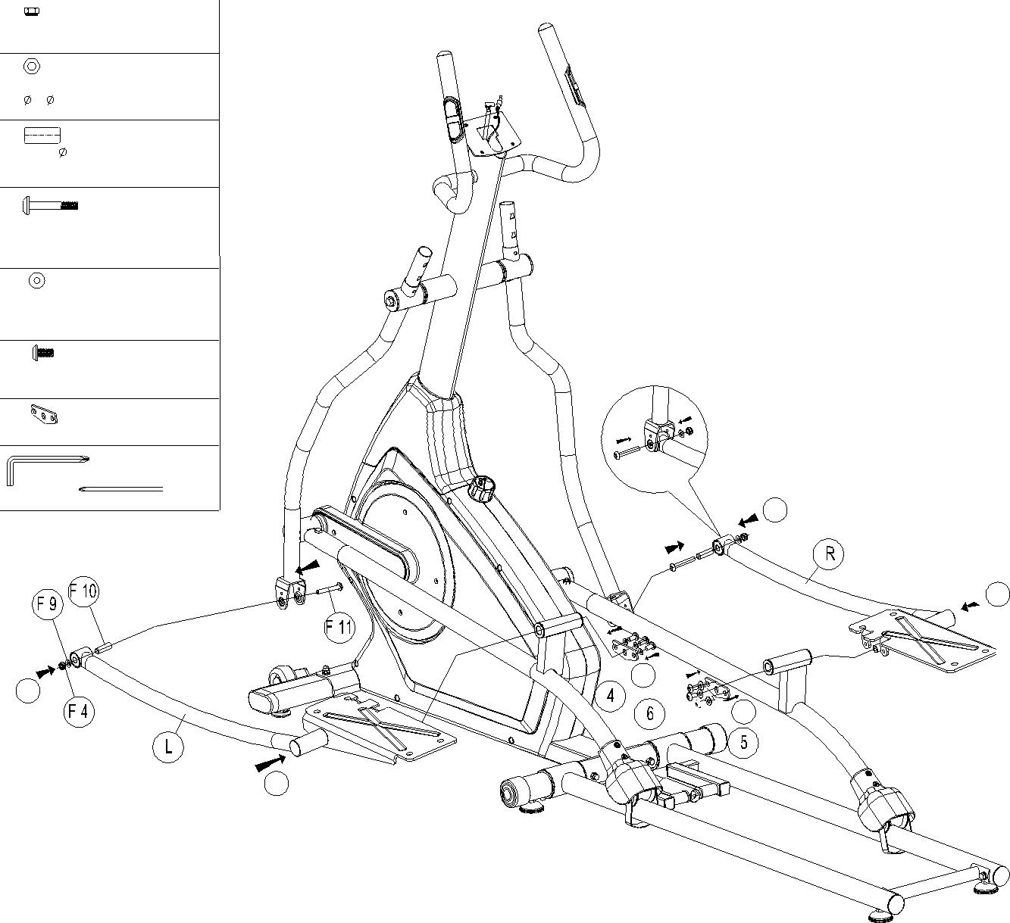
F-4;Nakredka do sruby |  | 5
M8 (2)
F-9;Podkładka
8* | 16*1T(2)
F-10; | 16*36.5L
Śruba(2)

F-11; Śruba

M8*P1.25*50L(2)

I-5:Podkładka do 8* 19*2T śruby(6)

I-6:Śruba
M8*P1.25*16L(6)
I-4:(2)
F17:
F-16: | 3

1

2

3

2

1

- Dołączyć lewy pedał (I-L) do lewego wspornika (L-L) zabezpieczyć go za pomocą 1 płytki mocującej (I-4), 3 śrub (I-6) I 3 płaskich podkładek (I-5).

- Dołączyć prawy pedał (I-P) do prawego wspornika (L-P) zabezpieczyć go za pomocą 1 płytki mocującej (I-4), 3 śrub (I-6) I 3 płaskich podkładek (I-5).

- Zamontuj lewy pedał (I-L) w lewy pręt łączący (K-L) za pomocą 1 wałka (F-10), 1 płaskiej podkładki (F-9)I 1 samokątrującej nakrętki(F-4).

- Zamontuj prawy pedał (I-R) w prawy pręt łączący (K-R) za pomocą 1 wałka (F-10), 1 płaskiej podkładki (F-9)I 1 samokątrującej nakrętki(F-4).

15

KROK 6
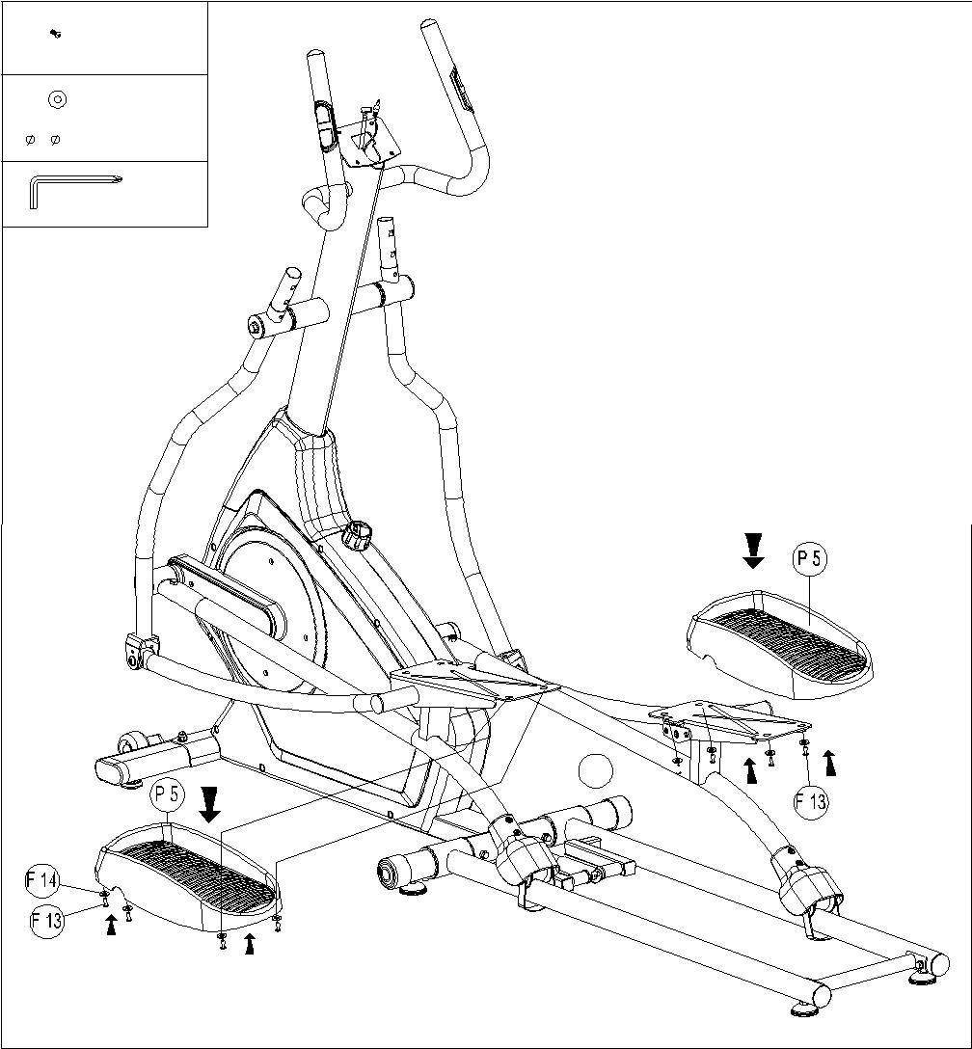
F-13:Śruba M5*12L(8) |  | 6
F-14;podkładka
6* | 16*1T(8)
 | F17:

F-14

Zainstaluj stopnie (P-5) za pomocą 8 śrub krzyżowych (F-13) i 8 płaskich podkładek (F-14).

16

KROK 7

7
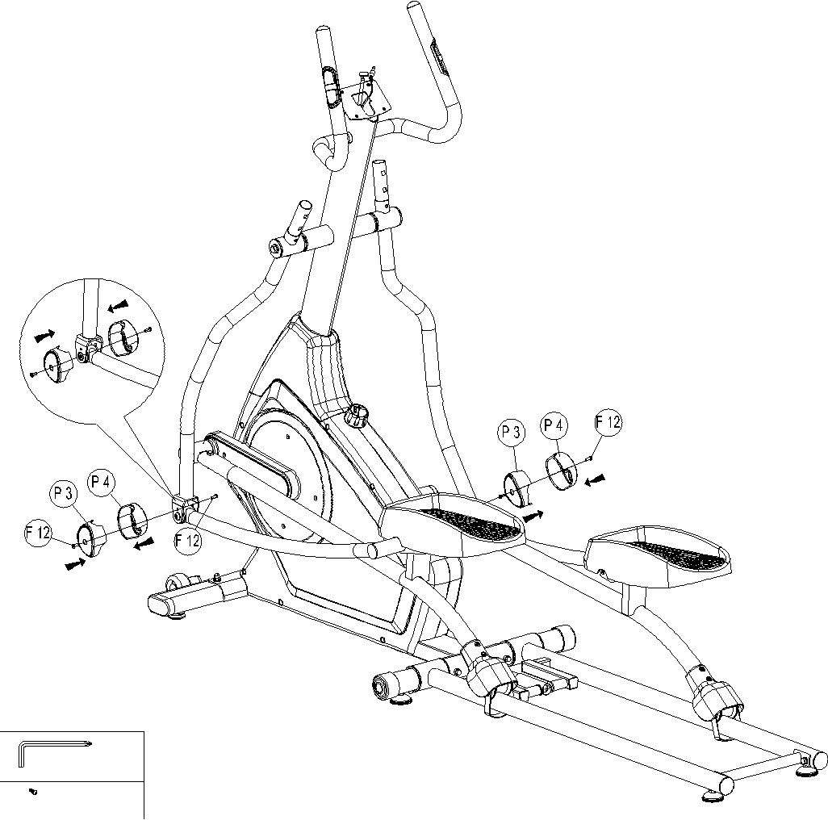

F17

F-12:Śruba M5*8L(4)

Dołączyć do pedałów pokrywy (P-3 i P-4) za pomocą 4 śrub krzyżowych(F-12).

17

KROK 8
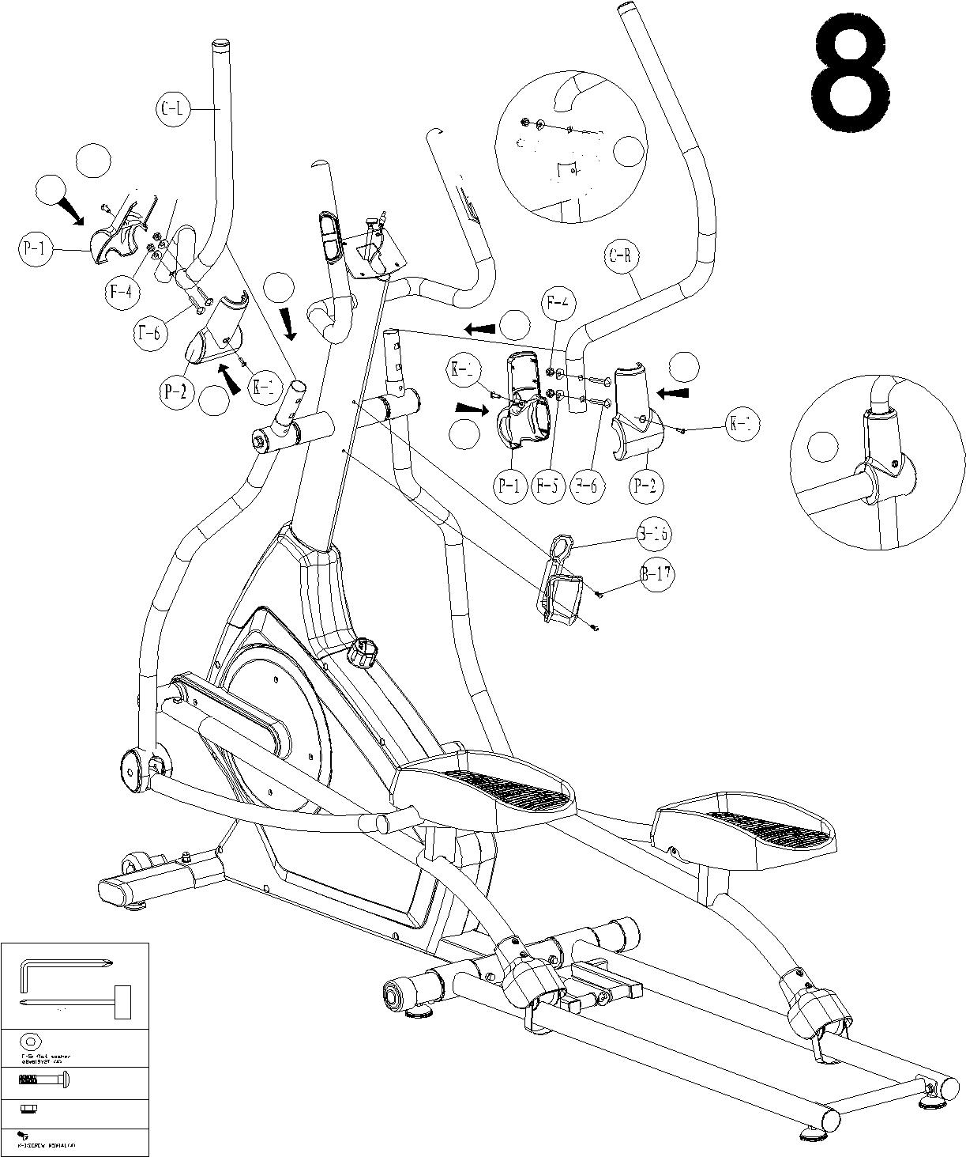

1 2 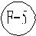

1
 | 1
 | 2
2
2 | 2

F 17: Allen Key

Box S pa nn er

F- 6: C arriage Bolt

M 8*P1.25*40L (4)

F -4;loc k nut for M 8 bolt ( 4)

- Do lewego korbowodu zamontuj lewy uchwyt (C-L) za pomocą 4 śrub wkrętów (F-6), 4 zakrzywionych podkładek (F-5) I 4 samokątrujących podkładek (F-4).

- Do prawego korbowodu zamontuj prawy uchwyt (C-R) za pomocą 4 śrub wkrętów (F-6), 4 zakrzywionych podkładek (F-5) I 4 samokątrujących podkładek (F-4).

- Dołączyć do ruchomego uchwytu osłony (P-1) i (P-2) za pomocą 4 śrub krzyżowych (K-1).

18

KROK 9

9
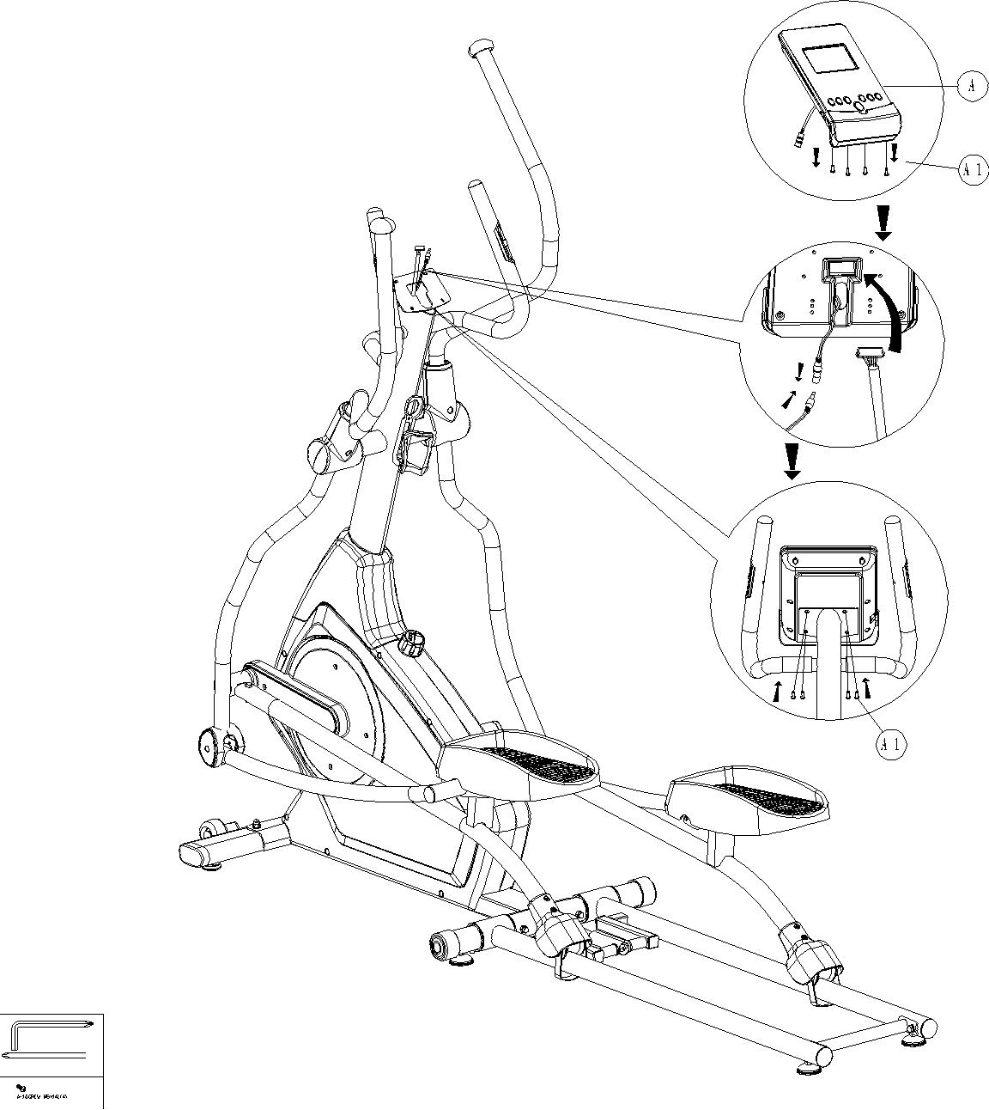

F17: Allen Key

Box Spanner

- Podłącz kabel łączący (B-9) I kabel czujnika tętna (B-13) do przewodów wychodzących z maszyny (A).

- Dołącz komputer (A) na przednim słupku za pomocą 4 śrub krzyżowych (A-1).

19

MAGAZYNOWANIE

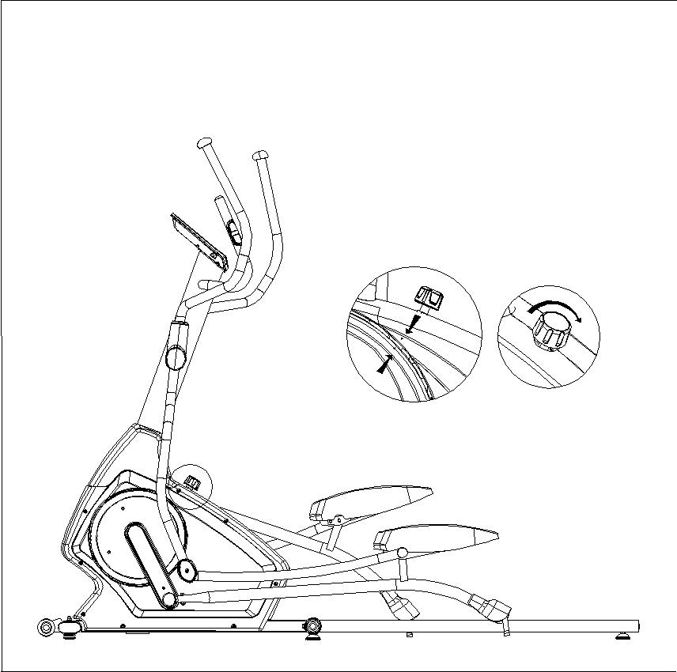
1

2
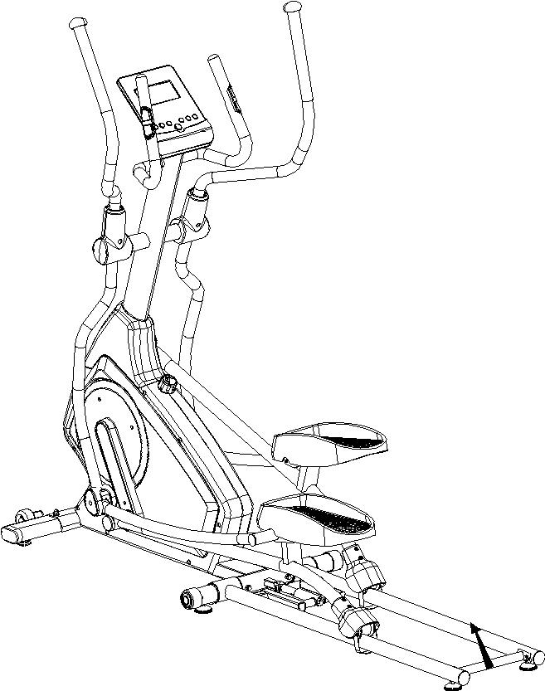
3
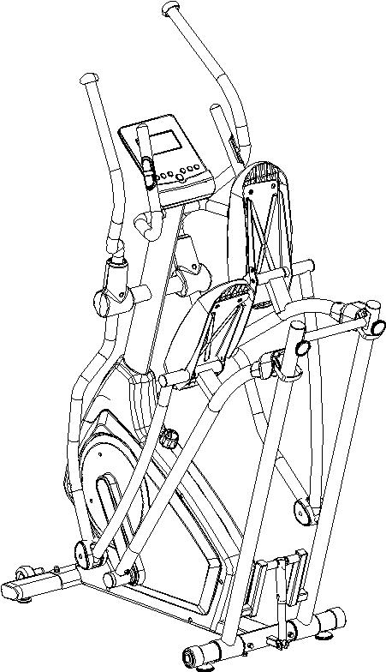

20

4
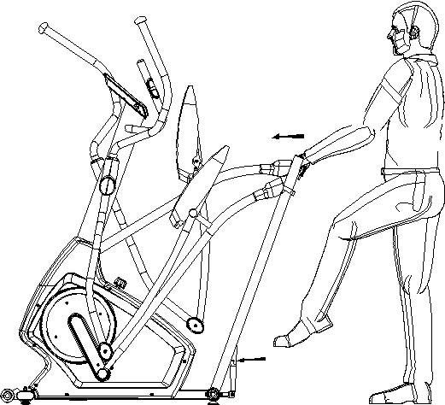

1

2

5
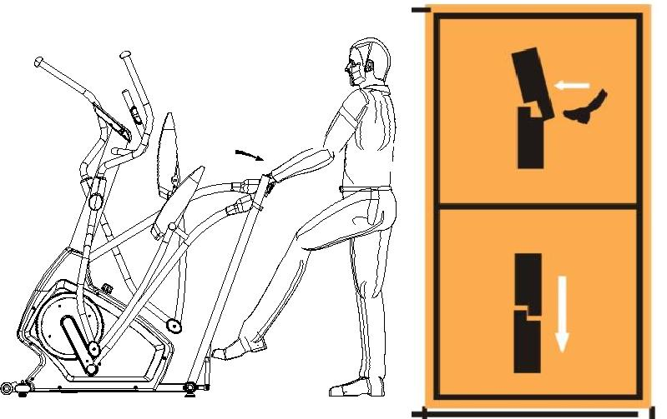

3

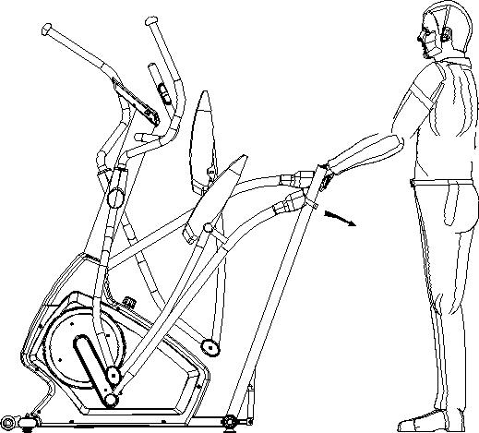

4

21

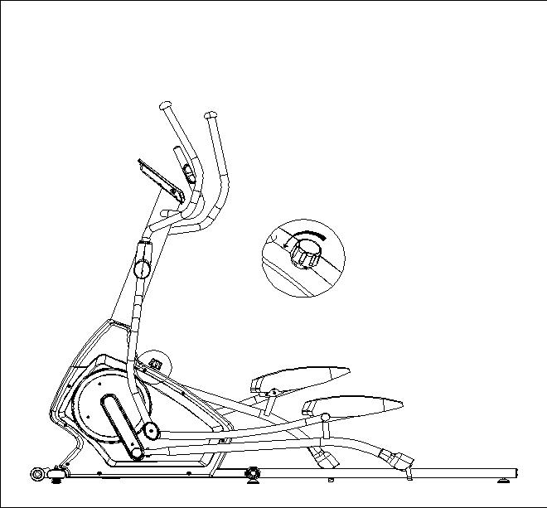
7

5. Zašroubujte ruční šroub na hlavním rámu v protisměru hodinových ručiček.

WARUNKI GWARANCJI

Gwarancji udziela:
DAREX-MOTOR Ciemiętniki 18, 29-120 Kluczewsko NIP: 6561346087 Regon: 260220929.

Okres gwarancji rozpoczyna się od daty zakupu towaru przez klienta. Gwarancja udzielana jest w trzech wariantach:

1.Gwarancja Domowa - Przeznaczona jest dla sprzętu wykorzystywanego do użytku prywatnego, nie komercyjnego. Intensywność treningów nie może przekroczyć 1 godziny na dobę (okres gwarancji: 24 miesiące).

2.Gwarancja Pół-komercyjna - Przeznaczona jest dla sprzętu wykorzystywanego w hotelach, Spa, szkołach, ośrodkach rehabilitacji. Intensywność treningów nie może przekroczyć 3 godzin na dobę.
(okres gwarancji: 12 miesięcy).

3.Gwarancja Komercyjna - Przeznaczona jest dla sprzętu wykorzystywanego w hotelach, Spa, szkołach , ośrodkach rehabilitacji, klubach fitness oraz siłowniach. Intensywność treningów nie może przekroczyć 8 godzin na dobę (okres gwarancji: 24 miesiące).

Każdy produkt w specyfikacji ma przyporządkowany wariant gwarancji. Brak informacji o wariancie gwarancji domyślnie oznacza Gwarancje Domową. Gwarancja dotyczy tylko wad produkcyjnych. Gwarancja nie ma zastosowania do wad wynikających z:

- normalnego użytkowania (normalne zużycie części eksploatacyjnych),

- niewłaściwego użycia produktu,

- nieprawidłowego przechowywania,

- przeróbek produktu lub niewłaściwego serwisu.

Dowodem udzielenia gwarancji jest dowód zakupu (paragon lub faktura VAT). Gwarancja obowiązuje na terenie Polski. Gwarancja nie wyłącza możliwości skorzystania z uprawnień wynikających z niezgodności towaru z umową.

Kupujący jest zobowiązany do sprawdzenia towaru przy dostawie, w celu wykrycia ewentualnych uszkodzeń w transporcie. W przypadku wykrycia takiego uszkodzenia, Kupujący zobowiązany jest niezwłocznie poinformować naszą firmę oraz sporządzić protokół szkody z przewoźnikiem (firmą kurierską/pocztową). W przypadku braku sporządzenia protokołu szkody nie ponosimy odpowiedzialności za szkody spowodowane przez firmy kurierskie/pocztowe.

W przypadku zasadności zgłoszenia reklamacyjnego Gwarant zapewnia transport i usługę serwisową przedmiotu gwarancji. W przypadku braku zasadności zgłoszenia reklamacyjnego klient pokrywa koszty ewentualnego transportu i usługi serwisowej przedmiotu gwarancji.

Gwarant zobowiązany jest ustosunkować się do zgłoszenia gwarancyjnego w terminie do 14dni. Naprawa gwarancyjna zostanie wykonana w najkrótszym możliwym terminie. Gwarant zobowiązuje się do naprawy uszkodzonego sprzętu w przypadku zasadności zgłoszenia gwarancyjnego. Wymiana towaru na nowy możliwa jest jedynie w przypadku braku możliwości naprawy sprzętu. Zwrot kwoty zakupu za sprzęt jest możliwy jedynie w przypadku braku możliwości naprawy i braku możliwości wymiany na nowy.

Zgłoszenia gwarancyjne

Klienci indywidualni zobowiązani są przesłać ZGŁOSZENIE GWARANCYJNE drogą mailową na adres: biuro@e-insportline.pl Zgłoszenie powinno zawierać takie informacje jak: Imię i Nazwisko / Numer telefonu / Adres / Dowód zakupu / Nazwa produktu / Opis Wady.

Klienci hurtowi zobowiązani są do złożenia zgłoszenia za pośrednictwem panelu klienta dostępnego na stronie internetowej: www.e-insportline.pl

Klient zostanie poinformowany o zakończeniu i wyniku reklamacji przez e-mail lub telefonicznie.

Ciemiętniki 18, 29-120 Kluczewsko
Telefon: 510 275 999, 510 094 997
E-mail: biuro@e-insportline.pl
NIP: 6561346087 Regon: 260220929

